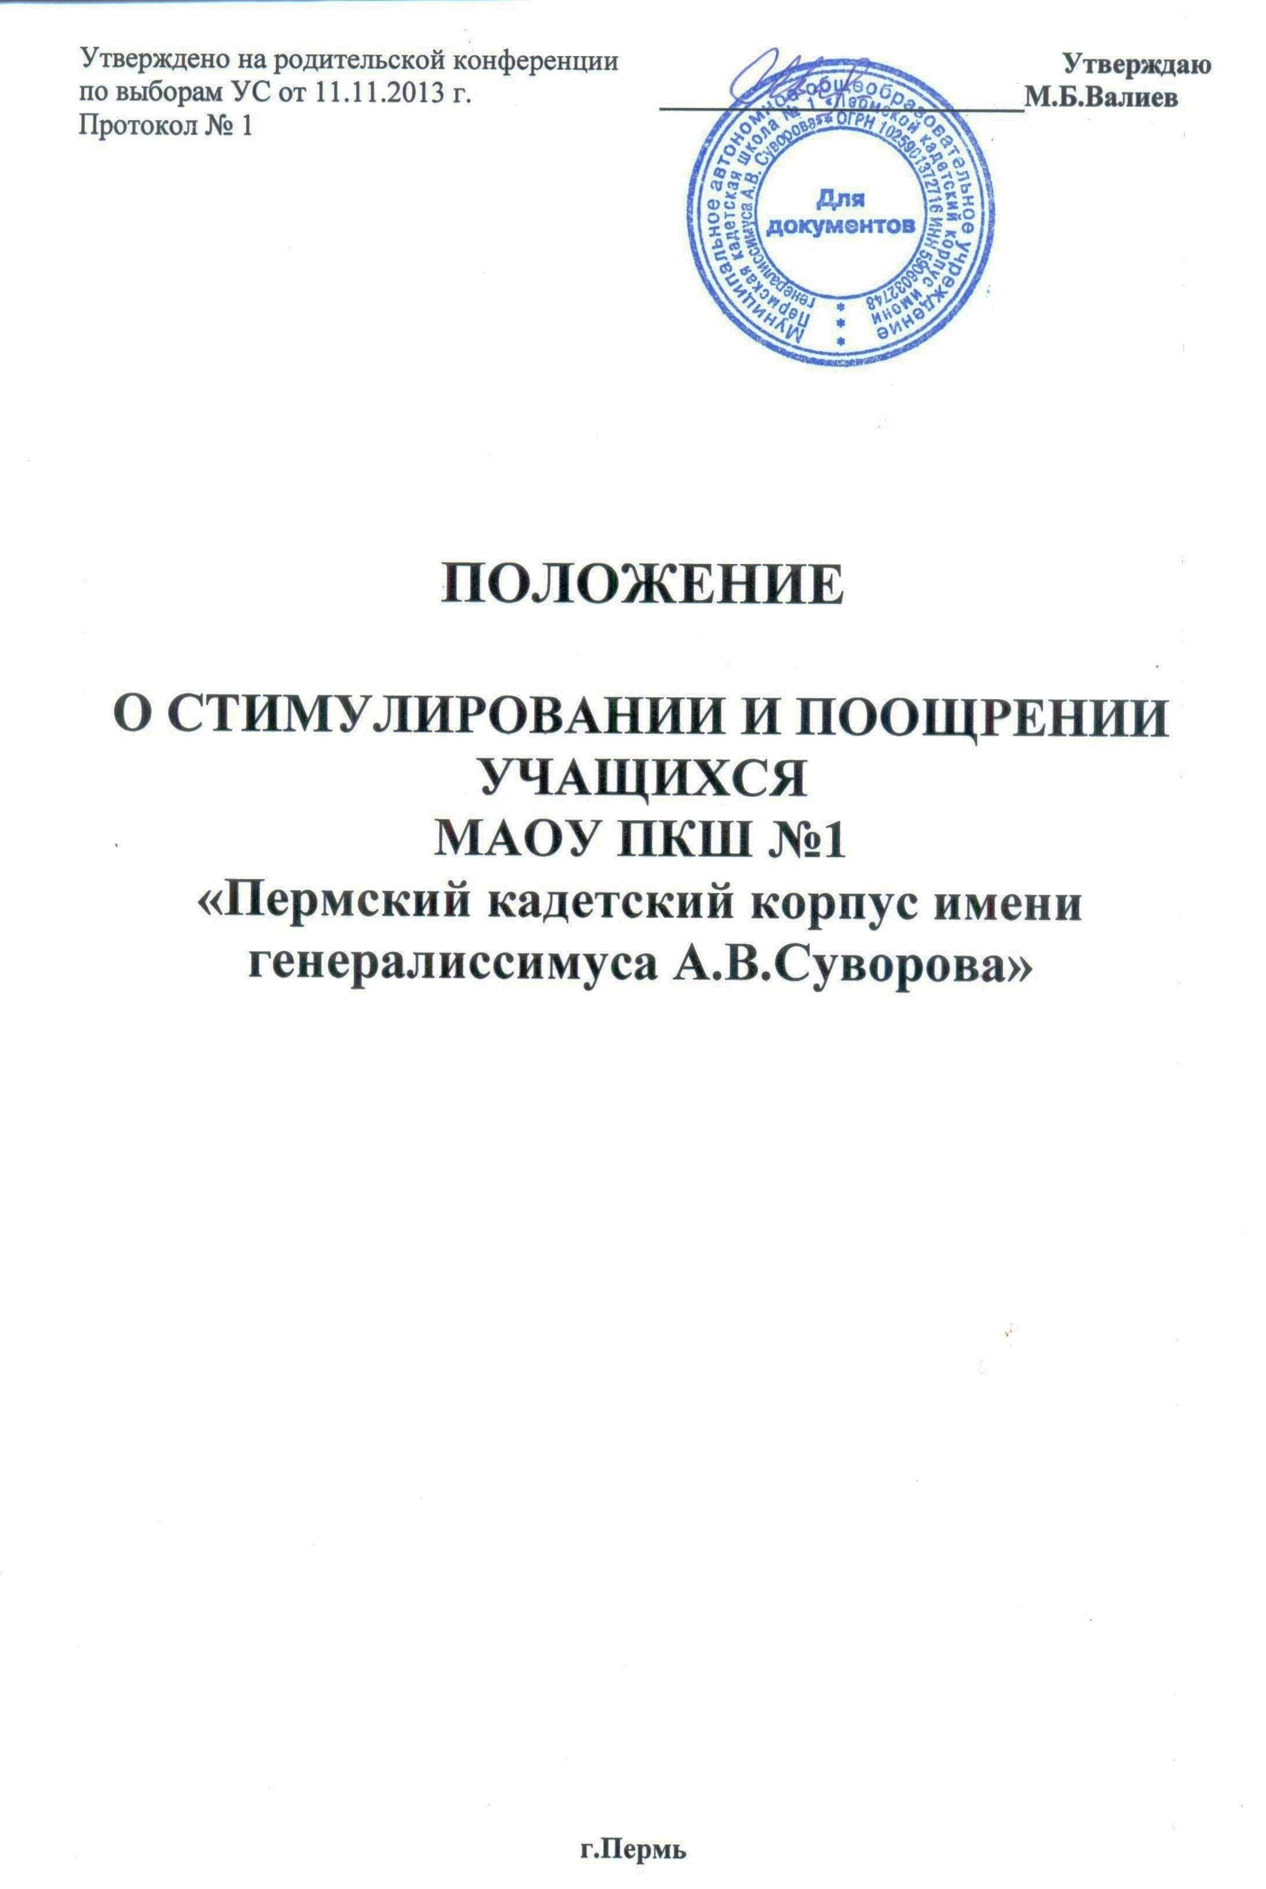

ПОЛОЖЕНИЕ

О СТИМУЛИРОВАНИИ И ПООЩРЕНИИ УЧАЩИХСЯ
МАОУ ПКШ №1
«Пермский кадетский корпус имени генералиссимуса А.В.Суворова»

1. Общие положения.
1.1. Настоящее Положение разработано на основе федерального закона от 29.12.2013 г № 273 - ФЗ « Об образовании в Российской Федерации» в соответствии с Уставом МАОУ ПКШ №1 и регулирует применение к обучающимся мер поощрения в зависимости от их отношения к своим правам и обязанностям.

1.2. Положение о поощрениях призвано:
- обеспечить в школе благоприятную творческую обстановку в соответствии с Уставом и правилами поведения обучающихся для получения всестороннего образования и воспитания;
- поддерживать в школе порядок, основанный на сознательной дисциплине и демократических началах организации образовательного процесса;
- стимулировать и активизировать обучающихся в освоении образовательных программ и получении образования в полном объеме;
- способствовать развитию и социализации обучающихся;
- укреплять традиции школы.

1.3. Настоящее Положение распространяется на всех учащихся школы.

1.4. В настоящем Положении под поощрением (стимулированием) следует понимать материальное/нематериальное вознаграждение учащихся, классных коллективов, командных составов по итогам периодов I - (сентябрь - декабрь), II - (январь - май).

2. Виды стимулирования и поощрения, основания для поощрения.

2.1. Обучающиеся общеобразовательного учреждения поощряются:
- за успехи в обучении;
- участие и занятие призовых мест в предметных олимпиадах, в творческих конкурсах, спортивных состязаниях;
- за общественно полезную деятельность (помощь классным руководителям, участие в самоуправлении школой.)
- особо значимые в жизни школы социальные практики, благородные поступки учащихся.

2.2. Единовременное поощрение (стимулирование) может осуществляться как в отношении отдельно взятых учащихся так и классных коллективов, школьного командного состава, творческих коллективов, спортивных команд, не имеющих задолженности/задолженность которых не превышает двухмесячную оплату по взносам.

2.3.В общеобразовательном учреждении применяются следующие виды поощрений обучающихся:
-благодарственное письмо (благодарность)
-благодарственное письмо (благодарность) с вручением ценного подарка - за лучший результат в городской или республиканской предметной олимпиаде, за отличные и хорошие успехи в учении по итогам года. За призовые места по результатам исследовательской или иной деятельности учащихся.
- награждение Почетной грамотой и вручением денежного сертификата. К награждению номинируются классные коллективы, группы школьников, объединенные по какому-либо признаку - творческие коллективы, спортивные команды, исследовательские группы , за участие и занятие призовых мест в олимпиадах, конкурсах, состязаниях.

3. Порядок выдвижения кандидатов на поощрение.

3.1.Право на выдвижение кандидатов имеют
- классные руководители, воспитатели, учителя-предметники, руководители творческих объединений, администрация школы.

3.2 Выдвижение кандидатов осуществляется дважды в год. В период с 05 по 15 декабря с награждением на общешкольной конференции УС. В период с 10 по 25 мая с вручением сертификатов, грамот и благодарностей в торжественной обстановке по итогам учебного года.
3.3. По итогам рассмотрения представленных кандидатур Совет школы или Педагогический Совет утверждает списки учащихся представленных к награждению по тем или иным номинациям, с уточнением вида поощрения по следующим пунктам:
- об выделении призового фонда для награждения. Предоставляют списки учащихся, с подробным описанием заслуг каждого, а также групповые списки коллективов для награждения денежным сертификатом.
- вносят предложения по видам ценных подарков, вручаемых к награждению почетной грамотой или благодарностью. Размером стоимости денежного сертификата и вариантами его использования.

3.4. Председатель Управляющего Совета на заседании Правления Управляющего совета доводит полную информацию до членов правления.

3.5. Члены правления УС:
- рассматривают предложенные материалы и принимают решение о награждении учащихся.
- утверждают размер полугодового призового фонда, но не более 50% от номинального размера, заложенного в смете затрат на текущий год.
-распределяют утвержденную сумму между кандидатами к награждению, согласно установленным размерам поощрений.

4. Размер поощрений

4.1. Поощрение (стимулирование) осуществляется на основании утвержденного размера призового фонда, заложенного в смету затрат.

4.2. формы поощрений:
-вручение благодарственного письма или Почетной грамоты учащимся (индивидуальные/коллективные) за активное участие в общественной жизни школы, спорте, олимпиадах, конкурсах;
-вручение благодарственного письма или Почетной грамоты учащимся (индивидуальные) с вручением ценного подарка.
- награждение Почетной грамотой и вручением денежного сертификата коллективам , (коллективное награждение)

5. Порядок награждения, выдачи поощрений.

5.1. Награждение проводится в торжественной обстановке:
- На конференциях Управляющего Совета школы
- на общешкольном родительском собрании в конце учебного года или ином мероприятии общешкольного масштаба.

5.2. Благодарности, Почетные грамоты и ценные подарки вручаются Председателем УС лично в руки учащимся. Денежный сертификат вручается классному руководителю, руководителю творческого или иного объединения школьников.

5.3. Руководитель коллектива доводит решение о расходовании суммы денежного сертификата до председателя и бухгалтера УС. Выделенная сумма по письменной заявке и счету на оплату перечисляется на расчетный счет поставщика.

5.4. Срок действия сертификата в течении текущего календарного года после торжественного вручения. По истечении данного срока сертификат считается не действительным. Номинальная стоимость зачисляется обратно в призовой фонд.

5.5. По факту получения товара (работ, услуг) руководитель коллектива сдает первичные учетные документы в бухгалтерию УС в 3(трех) дневный срок.

6.Заключительные положения

6.1.Положение вступает в силу с момента утверждения.
6.2.Данное Положение должно быть доведено до каждого члена Управляющего Совета путем озвучивания на собраниях, а также путем размещения на сайте школы.

